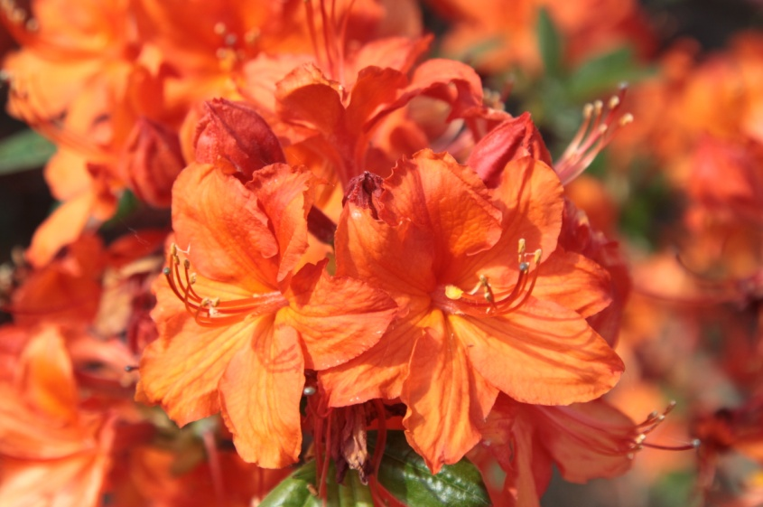
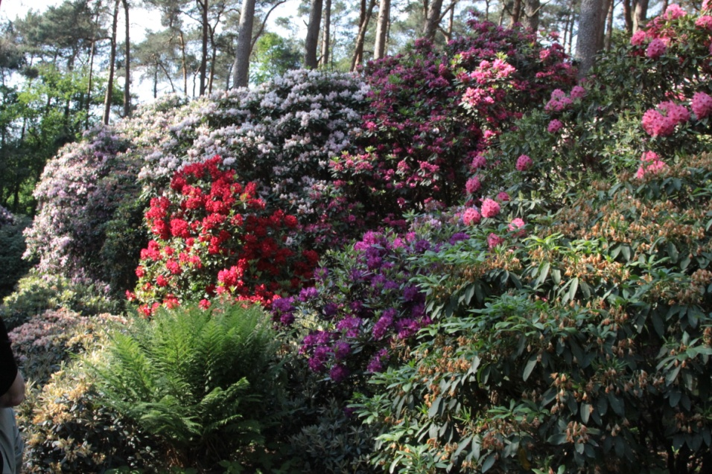
Litríkur félagsfyrirlestur um lyngrósir!
Fimmtudaginn 24. janúar n.k. kl 19:30 í Síðumúla 1
Vilhjálmur Lúðvíksson og Þorsteinn Tómasson segja með myndasýningum frá áhugaverðum Ársfundi Ameríska lyngrósafélagsins (ARS 2018) sem haldinn var í Brimum í Þýskalandi í maí s.l. undir yfirskriftinni:
“North America Meets Europe”
Á eftir fóru þeir félagar til Finnlands að kynnast lyngrósarækt þar undir leiðsögn Kristians Theqvist og Professor emeritus Peters Tigerstedt. Heimsóttir voru bæði einkagarðar og opinberir lyngrósagarðar. Var m.a. komið í Trjásafnið í Mustila, æskuheimili Peters Tigerstedt, og hinn vandlega falda Rhodogarden Kristians Theqvist á eyju í skerjagarðinum utan við Turku/Åbo.
Þeir félagar velta m.a. fyrir sér hvaða lærdóm íslenskt áhugafólk um lyngrósir getur dregið af reynslu Finna.

Fundurinn er opinn öllum og er undirbúinn í samvinnu við Klúbb GÍ um sígrænar plöntur.

